

**UNIVERSIDAD TECNOLOGICA DE EL SALVADOR**

***FACULTAD DE INFORMATICA Y CIENCIAS APLICADAS***

**ESCUELA DE INFORMATICA**

ASIGNATURA: Inteligencia de Negocios

SECCION: Domingos

DOCENTE: Ing. Sergio Doradea

CICLO: Pre-Especialización

TEMA: Creación de Un Cubo OLAP

Nombres                                       Carnet

Cesar Alexander Hernández López 17-3447-2008

San Salvador, 15 de Marzo del 2013

**Índice**

Objetivo General 3

Objetivos Específicos 4

Introducción 5

Creación de mi cubo OLAP 6

Conclusion 22

Anexos 23

Bibliografía 24

# 

# Objetivo General

1. Conocer sobre la tecnología oltp y olap
2. Usar las mejores practica para crear la base de datos oltp
3. Conocer SQL Server BI

# Objetivos Específicos

1. Desarrollar una base de datos oltp y normalizar esta misma
2. Crear un tutorial para la creación de un cubo
3. Crear un cubo olap paso a paso
4. Usar la herramienta SQL Server.

# 

# Introducción

Hablaremos como hacer la transformación de una Base de datos Transaccional a un Cubo para análisis OLAP. Un cubo es una unidad de consulta multimensional, el problema que resuelvo consiste en construir el cubo a partir de la base de datos transaccional de ejemplo hecha en txts se hará usando SQL Server.

El trabajo Consiste prácticamente en migrar una base de datos a sql, normalizar esta base, y luego crear nuestro cubo de información.-

**Desarrollo de las temáticas Planteadas en la diapositiva anterior**

# Creación de mi cubo OLAP

**Paso 1.** Crear mi base de datos, con sus relaciones, adonde se migrara la base de datos proporcionada y que esta en txt.

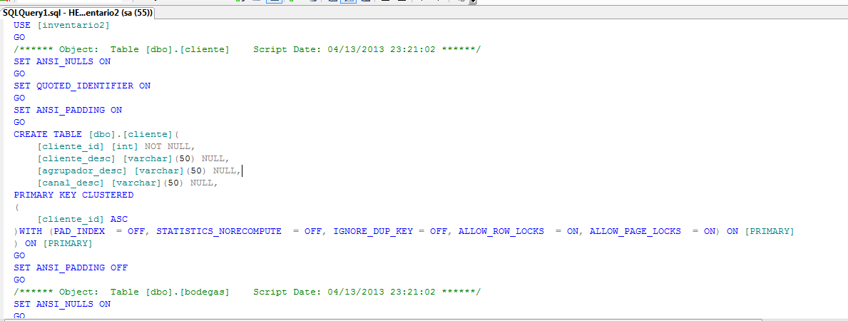

**Paso 2.** Migrar la base de datos txt a SQL Server, en formato de varchar, para poder arreglar los datos, y que estén correctamente relacionados.

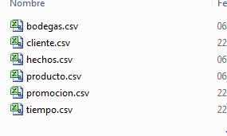

**Codigo que se uso para arreglar los datos**

select dbo.producto.material_id , dbo.hechos.material_id from producto right join dbo.hechos on dbo.producto.material_id= dbo.hechos.material_id where dbo.producto.material_id is null

delete from hechos where cliente_id in(select dbo.hechos.cliente_id from cliente right join dbo.hechos on dbo.cliente.cliente_id = dbo.hechos.cliente_id where dbo.cliente.cliente_id is null)

**Paso 3.** Una ves los datos ya estén correctamente, pasar mis datos ya sin errores a mi base de datos final la que ya esta bien relacionada.

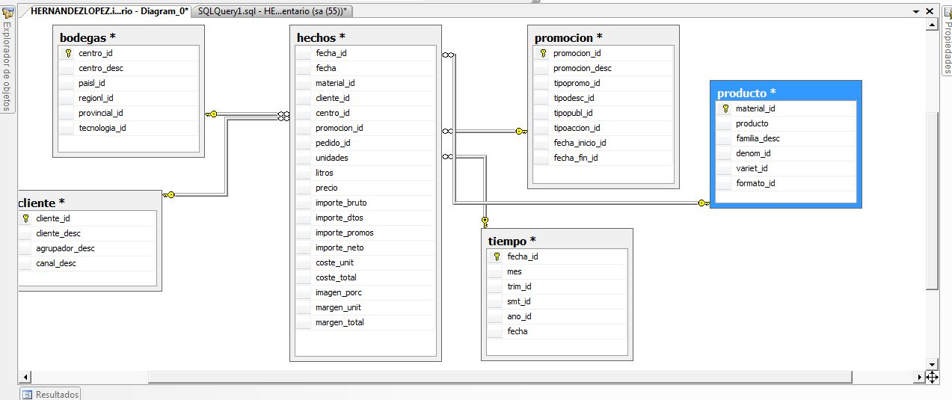

Como se puede ver la base ya esta bien relacionada ya con sutabla hechos y sus respectivas dimensiones, las cuales nos servirán para realizar el cubo.

Paso 5. Una vez ya tenga mi base de datos oltp ahora si ya puedo crear mi cubo, nos dirigimos a nuestro SQL BI development studio, que es la herramienta donde crearemos nuestro cubo de datos.-

Paso 6. Nos vamos a nuevo > proyecto > proyecto de analysis services > y colocamos un nombre y guardar.

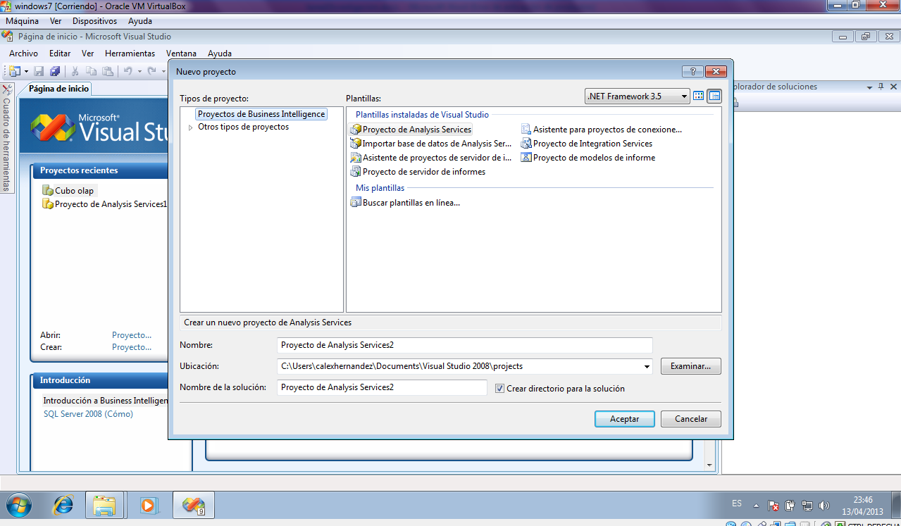

**Paso 7.** En el panel derecho tenemos las opciones que nos servirán para crear nuestro cubo, primero creamos nuestro datasource > click derecho > new datasource

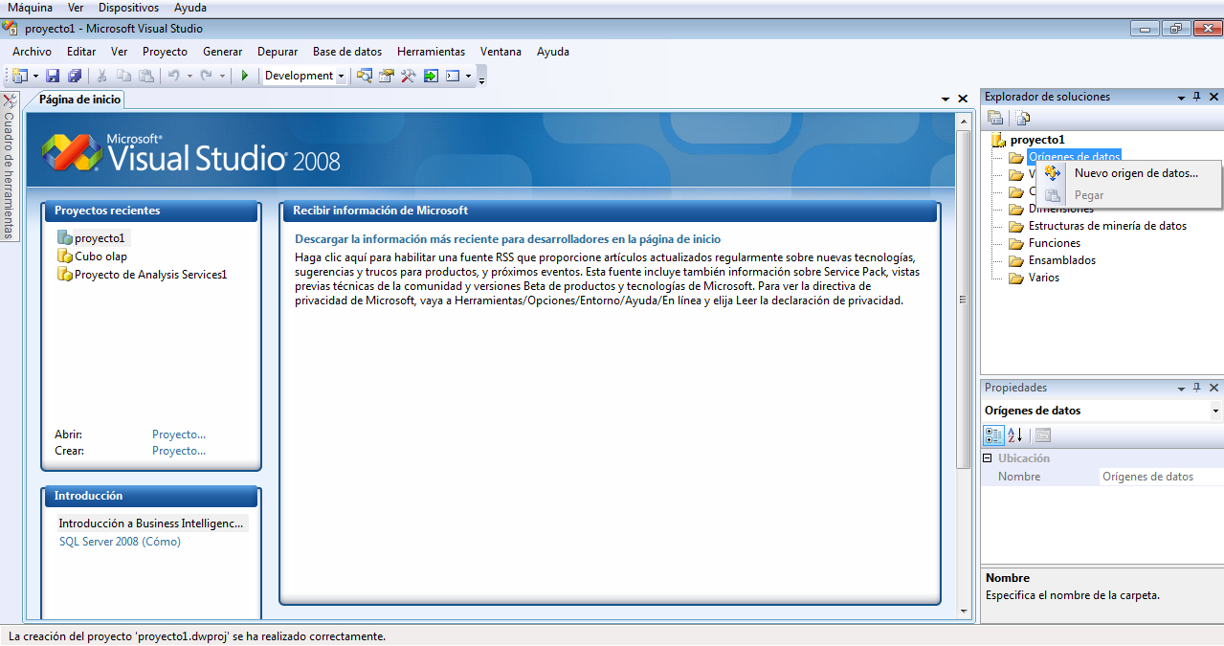

**Paso 8.** Configuramos nuestro data source.

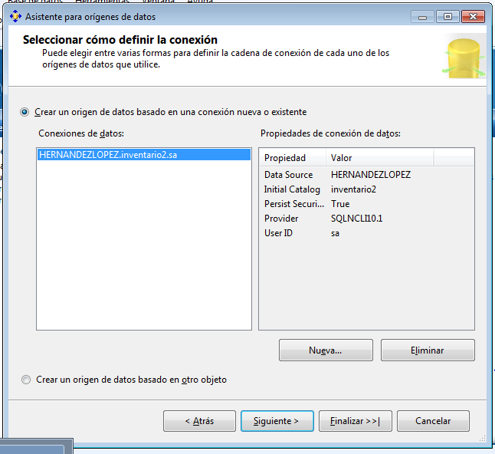

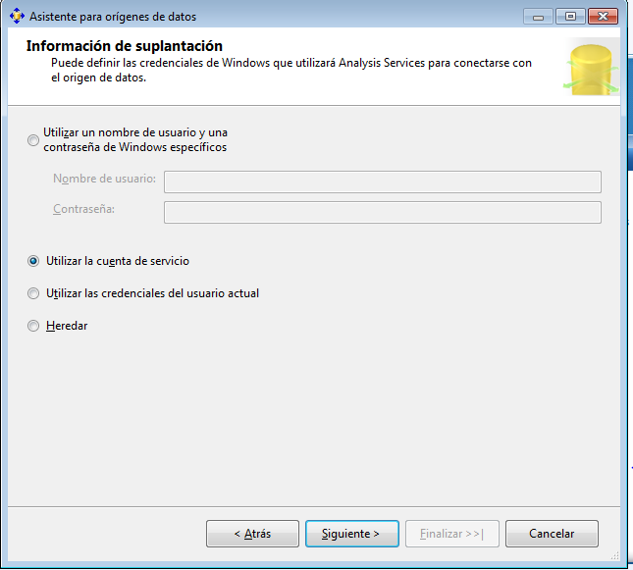

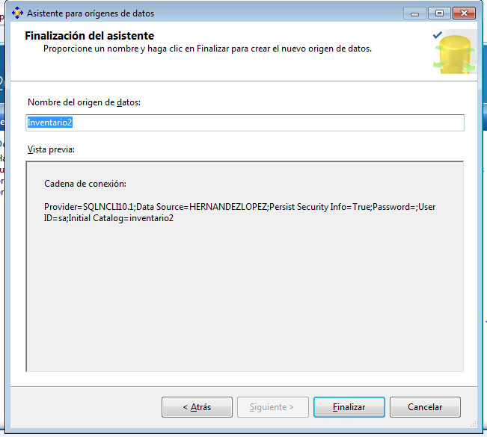

**Paso 9.** Ahora necesitamos una vista de datos la cual nos traerá todos los datos que necesitamos en nuestro cubo > click derecho en el panel de la derecha > click en nueva vista de datos

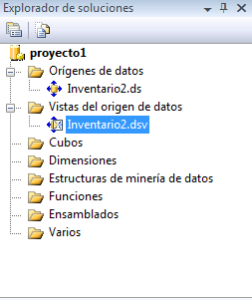

**Paso 10.** Una ves ya tenemos creado nuestro origen de datos ya podemos seleccionar las tablas que ocuparemos para nuestro cubo, asi como en la imagen de abajo.

**Paso 11**. Ahora ya podemos crear nuestro cubo, en el panel de la derecha damos click en cubo, click derecho y nuevo cubo.

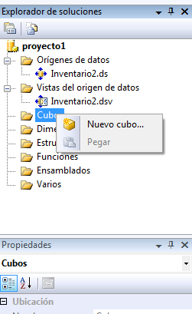

**Paso 12.** Usar tablas existentes

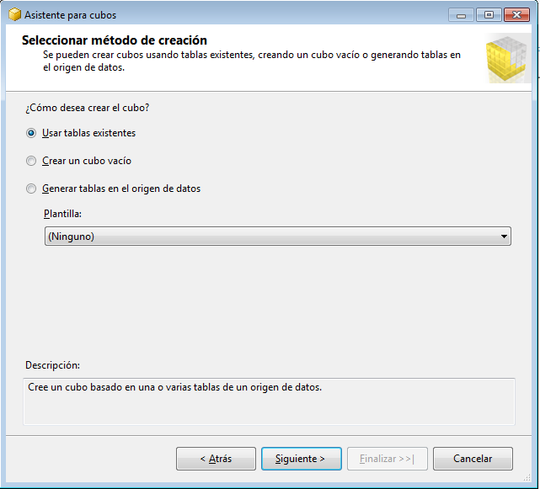

**Paso 13.** Luego damos click en sugerir y el mismo nos dice cual será nuestra tabla hechos.

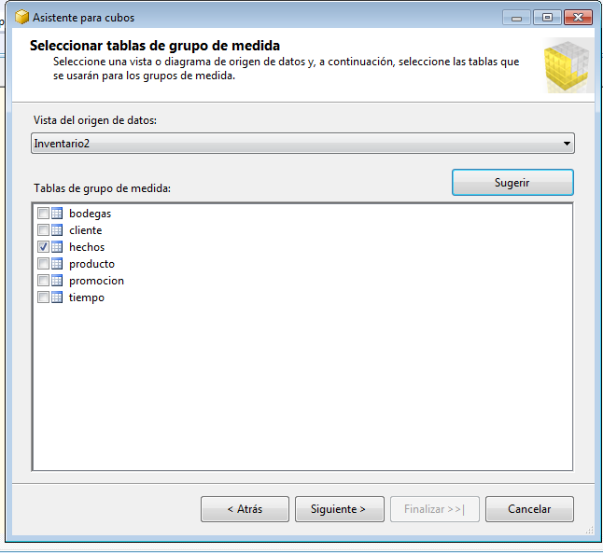

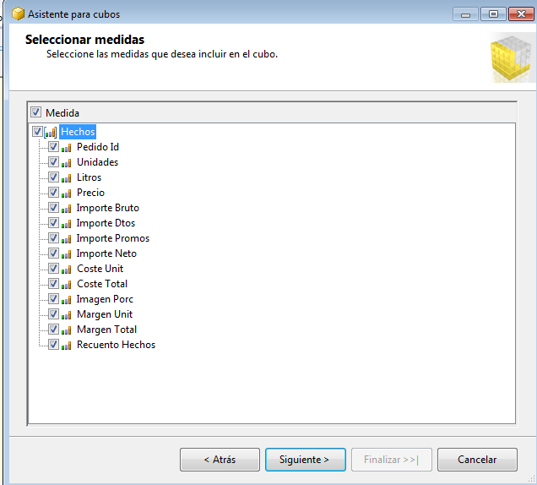

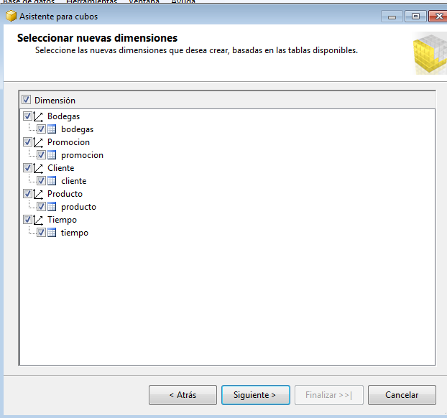

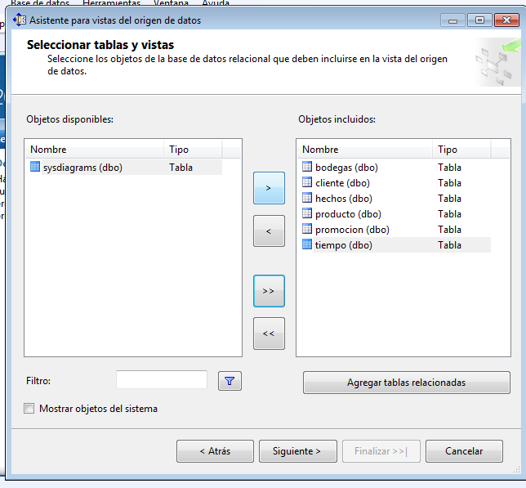

**Paso 14.** Le colocamos un nombre al cubo y damos aceptar

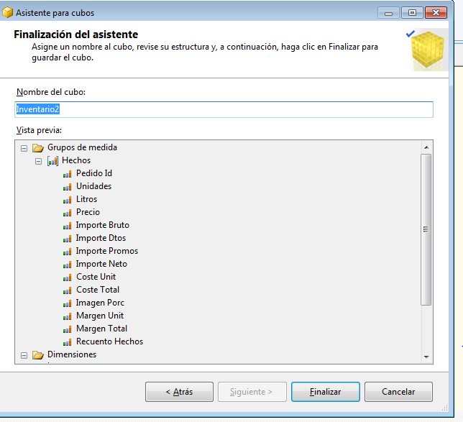

**Paso 15**. Ahora tenemos que procesar el cubo, click derecho > Procesar

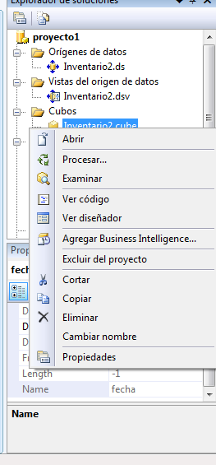

**Paso 16**. Veremos que todo se realizo correctamente y ya tendremos nuestro cubo

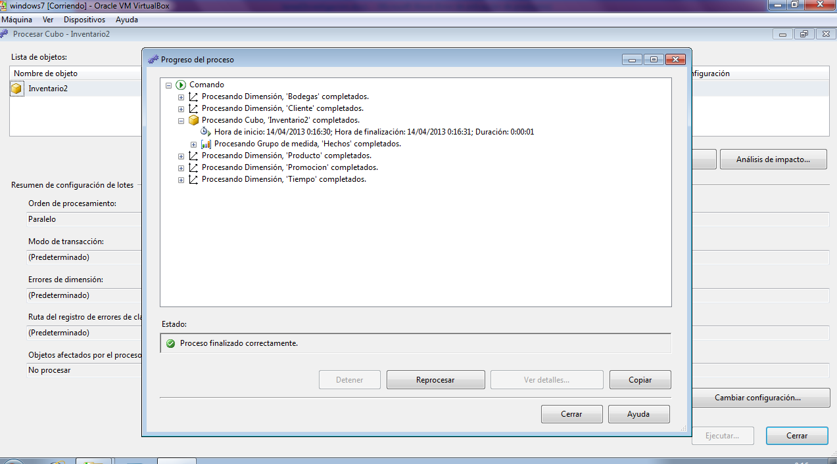

**Paso 17.** Ya podemos crear nuestro reporte

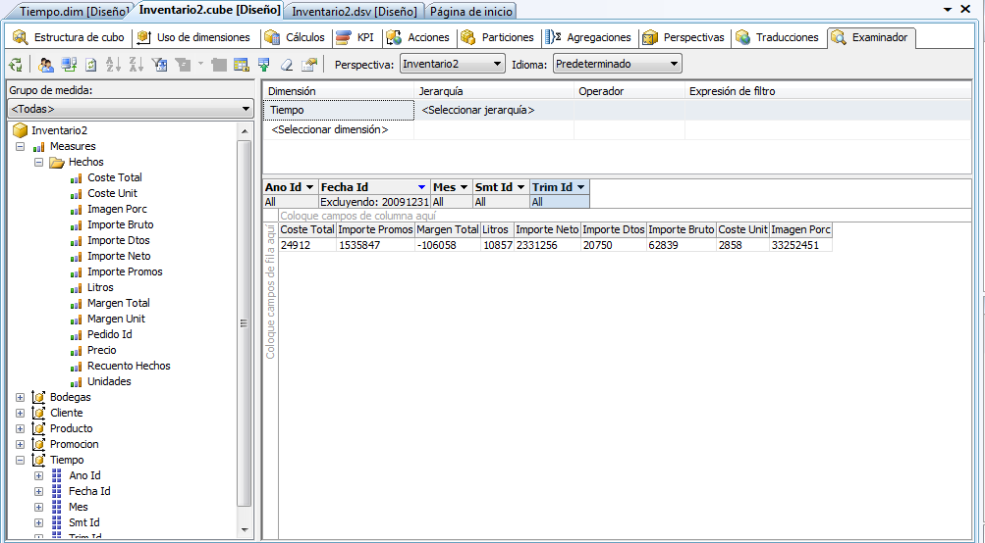

# Conclusion

Como podemos ver se logro desarrollar todo lo solicitado, logrando crear nuestro cubo de información, con el cual si nosotros quisiéramos podrimos empezar a jugar con el, creando reportes, pero esto seria para nuestro uso personal, para un usuario final tendríamos que usar otro método para que el pueda utilizar el cubo.

# Anexos



# Bibliografía

http://www.youtube.com/watch?v=2gZC7OKHLHQ

http://www.vidaamarilla.com/2010/02/pasos-para-hacer-cubos-en-sql-server.html